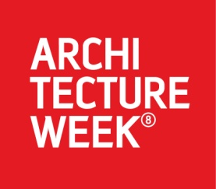

ArchitectureWeek Praha 2014
www.architectureweek.cz

Noc s architekturou v Jiřském klášteře
Komentovaná večerní prohlídka předními odborníky na architekturu

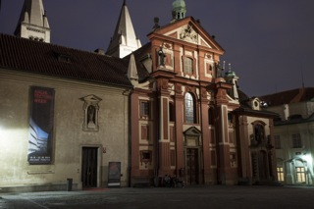

Na závěr festivalu Architectureweek 2014, se uskuteční večerní komentovaná prohlídka výstavy Architektura v prostoru a čase v Jiřském klášteře Pražského hradu. Tato večerní prohlídka proběhne již tento čtvrtek 9. 10. 2014 od 18:30 hod. Večerními průvodci budou výnamný český architekt Miroslav Řepa, kunsthistorik a sběratel Plečnikova díla, pan DamjanPrelovšek a odborník na Pražský hrad, pan architekt Zdeněk Lukeš.

Vstupné : 120 Kč, návštěvníci ke vstupence navíc obdrží publikaci s názvem Cesty za příběhy.

Nenechte si ujít jedinečnou možnost shlédnout komentovanou výstavu s více než 150 modely a vychutnat si atmosféru nočního Pražského hradu.

PR SERVIS:
Markéta Greplová – tel. 777 752 032, marketa@mamadam.cz
Karolina Rauschertová – tel. 608 382 338, karolina@mamadam.cz

